Resolución del Pleno del Instituto de Transparencia, Acceso a la Información Pública y Protección de Datos Personales del Estado de México y Municipios, con domicilio en Metepec, Estado de México, de fecha dieciocho de noviembre de dos mil veintiuno.

VISTO el expediente formado con motivo del recurso de revisión 04762/INFOEM/IP/RR/2021, promovido por la C. XXXXX XXXXXXXX XXXXXXXXX XXXXXX, en lo sucesivo se denominará LA RECURRENTE, en contra de la respuesta emitida por la Secretaría de Educación, en lo sucesivo se denominará EL SUJETO OBLIGADO, se procede a dictar la presente resolución con base en lo siguiente:

RESULTANDO

I. En fecha tres de septiembre de dos mil veintiuno, LA RECURRENTE presentó a través del Sistema de Acceso a la Información Mexiquense, en lo subsecuente EL SAIMEX ante EL SUJETO OBLIGADO, la solicitud de acceso a la información pública, a la que se le asignó el número de expediente 00476/SE/IP/2021, mediante la cual requirió:

“… ¿CUÀNTAS ESCUELAS DE EDUCACIÒN PRIMARIA PÙBLICAS (NO PARTICULARES) DEL SISTEMA ESTATAL, HAY EN EL ESTADO DE MÈXICO? Y EN ATENCIÒN A LA RESPUESTA ANTERIOR QUIERO INFORMACIÒN DE EL TOTAL DE ESAS ESCUELAS QUE REFIERO EN LA PREGUNTA ANTERIOR, CUÀNTAS DE ELLAS CUENTAN CON LA PLAZA (FIGURA, CARGO) DE SUBDIRECTOR.)…”

MODALIDAD DE ENTREGA: Vía SAIMEX
II. En cumplimiento al artículo 162 de la Ley de Transparencia y Acceso a la Información Pública del Estado de México y Municipios, la Titular de la Unidad de Transparencia del SUJETO OBLIGADO, turnó el requerimiento de información a los servidores públicos habilitados que consideró convenientes, a efecto de que realizaran la búsqueda y localización de la información; y el catorce de septiembre de dos mil veintiuno, la responsable de la Unidad de Transparencia del SUJETO OBLIGADO dio respuesta a la solicitud de información, en los siguientes términos:

Metepec, México a 14 de Septiembre de 2021
Nombre del solicitante: XXXXX XXXXXXXX XXXXXXXXX XXXXXX
Folio de la solicitud: 00476/SE/IP/2021
De conformidad con lo dispuesto en el artículo 163 de la Ley de Transparencia y Acceso a la Información Pública del Estado de México y Municipios, se adjunta un archivo correspondiente al acuerdo de fecha 14 de septiembre de dos mil veintiuno signado por la Titular de la Unidad, así mismo se anexan archivos con información remitida por el Servidor Público Habilitado.
ATENTAMENTE
L.C. Paulina Cruz Casas

Advirtiendo de dicha respuesta que EL SUJETO OBLIGADO adjuntó los archivos denominados ANEXO INSTR. F476.docx, RESPUESTA F476 ARTURO HDZ.pdf, ANEXO 1 F476 PUREZA.pdf, ACUERDO RESPUESTA F476.pdf; los cuales no se insertan por ser del conocimiento de las partes; sin embargo, serán motivo de estudio en el Considerando correspondiente.

IV. Inconforme con la respuesta, el veinte de septiembre de dos mil veintiuno LA RECURRENTE interpuso el recurso de revisión objeto del presente estudio, el cual fue registrado en el SAIMEX y se le asignó el número de recurso 04762/INFOEM/IP/RR/2021, en el que señaló como acto impugnado:

“El oficio No. 21001002A/08234/2021 en donde me contestan respecto a la información que solicito que se encuentra publicada en las referencias electrónicas citadas en dicho oficio.”

Así como, razones o motivos de inconformidad

“…La solicitud que realicé es concreta, clara y precisa en virtud de que quiero que me informen cuántas escuelas primarias (públicas, no privadas) del sistema estatal hay en la entidad (requiero la cantidad total) y de ésta respuesta, solicito la cantidad total de cuántas cuentan con la figura de subdirector. Me refiero a el número total. La respuesta que he recibido no es acorde con mi petición, puesto que me dan unas referencias electrónicas y al ingresar a éstas me exigen datos muy precisos como claves de centro de trabajo y municipios, información que desconozco. Quiero saber de manera general el número total de escuelas primarias públicas del sistema estatal que hay en la entidad y en atención a ese total quiero saber cuántas de estas escuelas tienen la figura de subdirector.…”

Asimismo, EL RECURRENTE adjuntó a su recurso de revisión el archivo electrónico denominado ANEXO 1 F476 PUREZA.pdf, el cual de su contenido se advierte uno de los oficios con los que le dio respuesta el sujeto obligado; el que no se inserta en obvio de repeticiones innecesarias, en virtud de que es del conocimiento de las partes y será analizado en considerandos posteriores.
V. El veinte de septiembre de dos mil veintiuno, el recurso se envió electrónicamente al Instituto de Transparencia, Acceso a la Información Pública y Protección de Datos Personales del Estado de México y Municipios y con fundamento en el artículo 185, fracción I de la Ley de Transparencia y Acceso a la Información Pública del Estado de México y Municipios, el cual se turnó, a través del SAIMEX, a la Comisionada SHARON CRISTINA MORALES MARTÍNEZ, a efecto de decretar su admisión o desechamiento.

VI. De las constancias del expediente electrónico del SAIMEX, se advierte que en fecha veintitrés de septiembre de dos mil veintiuno, se acordó la admisión a trámite del recurso de revisión que nos ocupa, así como la integración del expediente respectivo, mismo que se puso a disposición de las partes, para que en un plazo máximo de siete días hábiles conforme a lo dispuesto por el artículo 185 de la Ley de Transparencia y Acceso a la Información Pública del Estado de México y Municipios, manifestaran lo que a su derecho conviniera, a efecto de presentar pruebas y alegatos; así como para que EL SUJETO OBLIGADO rindiera su Informe Justificado.

VII. De las constancias que obran en el SAIMEX, se desprende que dentro del término concedido a las partes LA RECURRENTE no presentó manifestaciones y alegatos, tampoco ofreció los medios de prueba que a su derecho convinieran.

Por su parte EL SUJETO OBLIGADO, en fecha seis de octubre de dos mil veintiuno, remitió el archivo electrónico denominado MANIFESTACIONES F476xx.pdf,el cual corresponde al INFORME JUSTIFICADO; mismo que al no encuadrar en el supuesto contenido en la fracción III del artículo 185 de la Ley de Transparencia y Acceso a la Información Pública del Estado de México y Municipios, no fue puesto a disposición del particular, ya que no aportó cuestiones novedosas, pues éste únicamente realizó una reseña de los oficios que entregó en respuesta primigenia, concluyendo que el actuar de la Secretaría de Educación del Gobierno del Estado de México se encuentra apegada a derecho; tal y como se aprecia en las siguientes imágenes insertas:

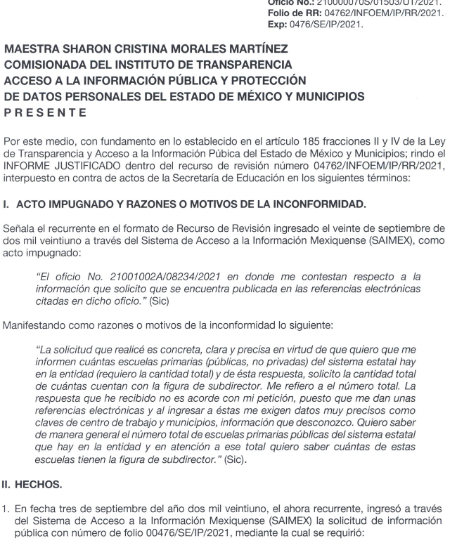

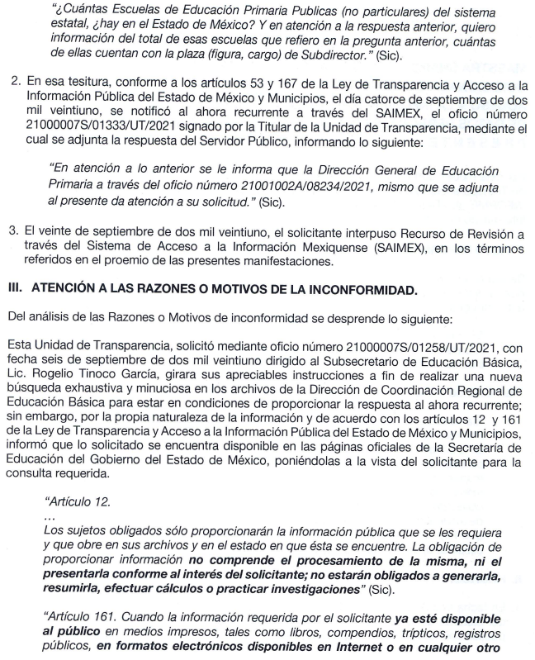

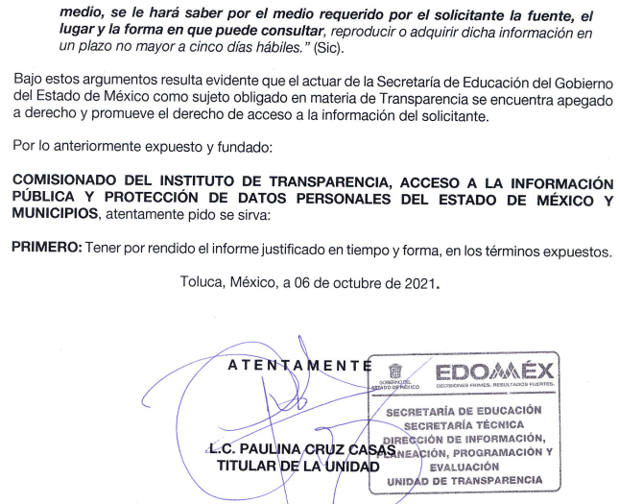

VIII. En fecha veinticinco de octubre de dos mil veintiuno, se notificó a las partes el Acuerdo de Cierre de Instrucción.

IX. Con fundamento en el artículo 185 fracción VIII de la Ley de Transparencia y Acceso a la Información Pública del Estado de México y Municipios, se remitió el expediente a efecto de que la Comisionada SHARON CRISTINA MORALES MARTÍNEZ formulara y presentara al Pleno el proyecto de resolución correspondiente; y
X. Posteriormente, el tres de noviembre de dos mil veintiuno, se acordó ampliar el plazo para resolver el recurso de revisión de mérito, por un periodo de hasta quince días hábiles, de conformidad con el artículo 181, tercer párrafo de la Ley de Transparencia y Acceso a la Información Pública del Estado de México y Municipios;
CONSIDERANDO

PRIMERO. Competencia.
Este Instituto de Transparencia, Acceso a la Información Pública y Protección de Datos Personales del Estado de México y Municipios, es competente para conocer y resolver el presente recurso de revisión, conforme a lo dispuesto en los artículos 6, Apartado A de la Constitución Política de los Estados Unidos Mexicanos; 5, párrafos trigésimo, trigésimo primero y trigésimo segundo, fracciones IV y V de la Constitución Política del Estado Libre y Soberano de México; 2 fracción II, 13, 29, 36, fracciones I y II, 176, 178, 179, 181 párrafo tercero y 185 de la Ley de Transparencia y Acceso a la Información Pública del Estado de México y Municipios; y 9, fracciones I y XXIV y 11 del Reglamento Interior del Instituto de Transparencia, Acceso a la Información Pública y Protección de Datos Personales del Estado de México y Municipios.

SEGUNDO. Interés.
El recurso de revisión fue interpuesto por parte legítima en atención a que fue presentado por LA RECURRENTE, quien formuló la solicitud de información pública.
TERCERO. Oportunidad.
El recurso de revisión fue interpuesto dentro del plazo de quince días hábiles contados a partir del día siguiente al en que LA RECURRENTE tuvo conocimiento de la respuesta impugnada, tal y como lo prevé el artículo 178 de la Ley de Transparencia y Acceso a la Información Pública del Estado de México y Municipios, que establece:

“Artículo 178. El solicitante podrá interponer, por sí mismo o a través de su representante, de manera directa o por medios electrónicos, recurso de revisión ante el Instituto o ante la Unidad de Transparencia que haya conocido de la solicitud dentro de los quince días hábiles, siguientes a la fecha de la notificación de la respuesta.
A falta de respuesta del sujeto obligado, dentro de los plazos establecidos en esta Ley, a una solicitud de acceso a la información pública, el recurso podrá ser interpuesto en cualquier momento, acompañado con el documento que pruebe la fecha en que presentó la solicitud.
En el caso de que se interponga ante la Unidad de Transparencia, ésta deberá remitir el recurso de revisión al Instituto a más tardar al día siguiente de haberlo recibido.”

En efecto, atendiendo a que EL SUJETO OBLIGADO notificó la respuesta a la solicitud de información pública el dos de septiembre de dos mil veintiuno; en consecuencia, el plazo de quince días hábiles que el artículo 178 de la ley de la materia otorga a la RECURRENTE para presentar el recurso de revisión, transcurrió del tres de septiembre al veinticuatro de septiembre de dos mil veintiuno, sin contemplar en el cómputo los días cuatro, cinco, once, doce, dieciocho y diecinueve de septiembre, por corresponder a sábados y domingos, considerados como días inhábiles, en términos del artículo 3, fracción X de la Ley de Transparencia y Acceso a la Información Pública del Estado de México y Municipios; así como el día 16 de septiembre por tratarse de un día de suspensión de labores de acuerdo al Calendario Oficial en materia de Transparencia.
En ese tenor, si el recurso de revisión que nos ocupa, se interpuso el cinco de septiembre de dos mil veintiuno, éste se encuentra dentro de los márgenes temporales previstos en el citado precepto legal y, por tanto, se considera interpuesto en tiempo y forma.

CUARTO. Procedibilidad.
Del análisis efectuado se advierte que resulta procedente la interposición del recurso y se concluye la acreditación plena de todos y cada uno de los elementos formales exigidos por el artículo 180 de la Ley de Transparencia y Acceso a la Información Pública del Estado de México y Municipios, en atención a que fueron presentados mediante el formato visible en EL SAIMEX.

QUINTO. Estudio y resolución del asunto.
Del análisis efectuado se advierte que el recurso de revisión de que se trata es procedente; toda vez, que se actualiza la hipótesis prevista en la fracción I del artículo 179 de la Ley de la materia, que a la letra indica:
“Artículo 179. El recurso de revisión es un medio de protección que la Ley otorga a los particulares, para hacer valer su derecho de acceso a la información pública, y procederá en contra de las siguientes causas:

VI. La entrega de información que no corresponda a lo solicitado;
…”
(Énfasis añadido)

El precepto legal antes citado, establece como supuesto de procedencia del recurso de revisión, cuando EL SUJETO OBLIGADO, entrega información que no corresponde a lo solicitado.

Ahora bien, se procede a analizar las documentales que integran el expediente electrónico, a fin de determinar si con la información remitida por parte del SUJETO OBLIGADO mediante respuesta, se colma el derecho de acceso a la información ejercido por LA RECURRENTE, atento a ello, es conveniente recordar que la particular solicito en su petición lo siguiente:

“… ¿CUÀNTAS ESCUELAS DE EDUCACIÒN PRIMARIA PÙBLICAS (NO PARTICULARES) DEL SISTEMA ESTATAL, HAY EN EL ESTADO DE MÈXICO? Y EN ATENCIÒN A LA RESPUESTA ANTERIOR QUIERO INFORMACIÒN DE EL TOTAL DE ESAS ESCUELAS QUE REFIERO EN LA PREGUNTA ANTERIOR, CUÀNTAS DE ELLAS CUENTAN CON LA PLAZA (FIGURA, CARGO) DE SUBDIRECTOR…”

Una vez analizada la solicitud de información, podemos determinar que objetivamente el Recurrente, peticiona los puntos siguientes:
- Cantidad de escuelas de educación primaria del Sistema Estatal que hay en el Estado de México.
- Cantidad de escuelas de educación primaria del Sistema Estatal en el Estado de México que cuentan con plaza de Subdirector Escolar.

En respuesta a la referida solicitud, EL SUJETO OBLIGADO, a través de su Titular de Transparencia, informó que turnó el requerimiento de información a los servidores públicos habilitados siendo el Director de Coordinación Regional de Educación Básica, quien a su vez solicitó la información a la Directora General de Educación Primaria, quienes proporcionaron, en lo que interesa, lo siguiente:

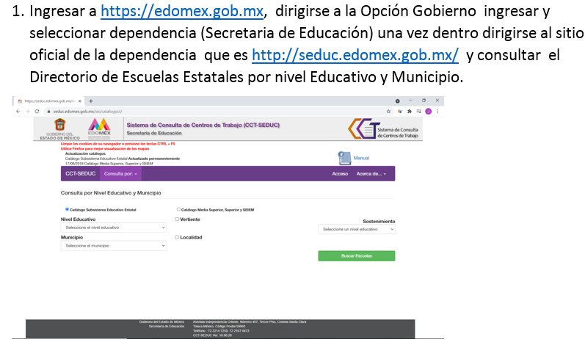

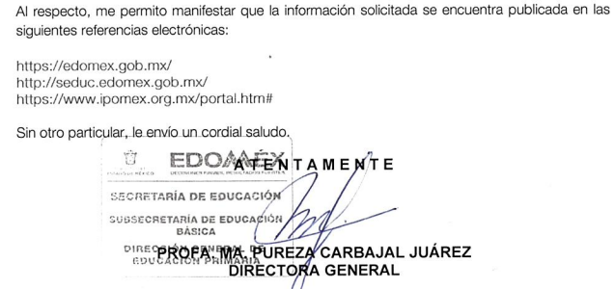

Inconforme con la citada respuesta LA RECURRENTE, procedió a interponer el presente recurso de revisión, adoleciéndose de que el SUJETO OBLIGADO, entregó información que no es acorde a su petición, argumentando el siguiente motivo de inconformidad:
“…La solicitud que realicé es concreta, clara y precisa en virtud de que quiero que me informen cuántas escuelas primarias (públicas, no privadas) del sistema estatal hay en la entidad (requiero la cantidad total) y de ésta respuesta, solicito la cantidad total de cuántas cuentan con la figura de subdirector. Me refiero a el número total. La respuesta que he recibido no es acorde con mi petición, puesto que me dan unas referencias electrónicas y al ingresar a éstas me exigen datos muy precisos como claves de centro de trabajo y municipios, información que desconozco. Quiero saber de manera general el número total de escuelas primarias públicas del sistema estatal que hay en la entidad y en atención a ese total quiero saber cuántas de estas escuelas tienen la figura de subdirector.…”

Por su parte, el Sujeto Obligado rindió en su oportunidad el Informe Justificado, el cual no fue puesto a la vista del recurrente, atento a lo dispuesto en el artículo 185 de la Ley de Transparencia y Acceso a la Información Pública del Estado de México y Municipios, por no contener cuestiones novedosas, pues como se dijo en apartados anteriores, siendo el sujeto obligado quien únicamente realizó una reseña de los oficios que entregó en respuesta primigenia, concluyendo que el actuar de la Secretaría de Educación del Gobierno del Estado de México se encuentra apegada a derecho y promueve el derecho de acceso a la información del solicitante.

Expuestas las posturas de las partes, se procede a analizar la integración del expediente electrónico reseñado, a fin de determinar si con lo expuesto por parte del SUJETO OBLIGADO mediante respuesta, se colma el derecho de acceso a la información ejercido por LA RECURRENTE.
Primeramente, este Instituto obvia el análisis de la competencia por parte del SUJETO OBLIGADO, para generar, administrar o poseer la información solicitada, dado que éste ha asumido la misma, en razón de que en su respuesta le hizo entrega a la hoy RECURRENTE diversas ligas en las que adujo que la información solicitada podría ser encontrada ahí.
En efecto, el hecho de que EL SUJETO OBLIGADO haya asumido contar con la información pública solicitada, acepta que la genera, posee y administra, en ejercicio de sus funciones de derecho público, motivo por el cual se actualiza el supuesto jurídico, previsto en el artículo 12 de la Ley de Transparencia y Acceso a la Información Pública del Estado de México y Municipios.
“Artículo 12. Quienes generen, recopilen, administren, manejen, procesen, archiven o conserven información pública serán responsables de la misma en los términos de las disposiciones jurídicas aplicables.
Los sujetos obligados sólo proporcionarán la información pública que se les requiera y que obre en sus archivos y en el estado en que ésta se encuentre. La obligación de proporcionar información no comprende el procesamiento de la misma, ni el presentarla conforme al interés del solicitante; no estarán obligados a generarla, resumirla, efectuar cálculos o practicar investigaciones.”

Así, el estudio de la naturaleza jurídica de la información pública solicitada, tiene por objeto determinar si ésta la genera, posee o administra EL SUJETO OBLIGADO; sin embargo, en aquellos casos en que éste la asume, a nada práctico nos conduciría su estudio, ya que se insiste, dicha información, fue admitida por el mismo; por lo que, la genera, posee y administra, en ejercicio de sus funciones de derecho público, motivo por el cual, se actualiza el supuesto jurídico, previsto en el artículo 12 de la Ley de la materia, anteriormente referido.
Por otro lado, resulta importante traer a colación el contenido de los artículos 4 y 12 de la Ley de Transparencia y Acceso a la Información Pública del Estado de México y Municipios, mismos que son del tenor siguiente:
“Artículo 4. El derecho humano de acceso a la información pública es la prerrogativa de las personas para buscar, difundir, investigar, recabar, recibir y solicitar información pública, sin necesidad de acreditar personalidad ni interés jurídico.
Toda la información generada, obtenida, adquirida, transformada, administrada o en posesión de los sujetos obligados es pública y accesible de manera permanente a cualquier persona, en los términos y condiciones que se establezcan en los tratados internacionales de los que el Estado mexicano sea parte, en la Ley General, la presente Ley y demás disposiciones de la materia, privilegiando el principio de máxima publicidad de la información. Solo podrá ser clasificada excepcionalmente como reservada temporalmente por razones de interés público, en los términos de las causas legítimas y estrictamente necesarias previstas por esta Ley.
Los sujetos obligados deben poner en práctica, políticas y programas de acceso a la información que se apeguen a criterios de publicidad, veracidad, oportunidad, precisión y suficiencia en beneficio de los solicitantes.

Artículo 12. Quienes generen, recopilen, administren, manejen, procesen, archiven o conserven información pública serán responsables de la misma en los términos de las disposiciones jurídicas aplicables.
Los sujetos obligados sólo proporcionarán la información pública que se les requiera y que obre en sus archivos y en el estado en que ésta se encuentre. La obligación de proporcionar información no comprende el procesamiento de la misma, ni el presentarla conforme al interés del solicitante; no estarán obligados a generarla, resumirla, efectuar cálculos o practicar investigaciones.”
(Énfasis añadido)
Por consiguiente, los preceptos legales transcritos establecen que los Sujetos Obligados se encuentran constreñidos a entregar la información pública solicitada por los particulares y que ésta misma se encuentre en sus archivos o que obre en su posesión, privilegiando en todo momento el principio de máxima publicidad, sin generarla, procesarla, resumirla, ni presentarla conforme al interés del solicitante.
Queda de manifiesto entonces que, se considera información pública al conjunto de datos que posee cualquier autoridad, obtenidos en virtud del ejercicio de sus funciones de derecho público; criterio que ha sostenido el más alto tribunal jurisdiccional del país, la Suprema Corte de Justicia de la Nación, en la tesis 2a. LXXXVIII/2010, sustentada por la Segunda Sala, publicada en el Semanario Judicial de la Federación y su Gaceta, Novena Época, tomo XXXII, agosto de 2010, página 463, con el siguiente contenido:
“INFORMACIÓN PÚBLICA. ES AQUELLA QUE SE ENCUENTRA EN POSESIÓN DE CUALQUIER AUTORIDAD, ENTIDAD, ÓRGANO Y ORGANISMO FEDERAL, ESTATAL Y MUNICIPAL, SIEMPRE QUE SE HAYA OBTENIDO POR CAUSA DEL EJERCICIO DE FUNCIONES DE DERECHO PÚBLICO. Dentro de un Estado constitucional los representantes están al servicio de la sociedad y no ésta al servicio de los gobernantes, de donde se sigue la regla general consistente en que los poderes públicos no están autorizados para mantener secretos y reservas frente a los ciudadanos en el ejercicio de las funciones estatales que están llamados a cumplir, salvo las excepciones previstas en la ley, que operan cuando la revelación de datos pueda afectar la intimidad, la privacidad y la seguridad de las personas. En ese tenor, información pública es el conjunto de datos de autoridades o particulares en posesión de cualquier autoridad, entidad, órgano y organismo federal, estatal y municipal, obtenidos por causa del ejercicio de funciones de derecho público, considerando que en este ámbito de actuación rige la obligación de éstos de rendir cuentas y transparentar sus acciones frente a la sociedad, en términos del artículo 6o., fracción I, de la Constitución Política de los Estados Unidos Mexicanos, en relación con los numerales 1, 2, 4 y 6 de la Ley Federal de Transparencia y Acceso a la Información Pública Gubernamental” (sic)
Asimismo, el artículo 24 de la Ley de la materia, señala que los Sujetos Obligados sólo proporcionarán la información pública que generen, administren o posean en el ejercicio de sus atribuciones; por consiguiente, la información pública se encuentra a disposición de cualquier persona, lo que implica que es deber de los Sujetos Obligados, garantizar a toda persona el derecho de acceso a la información pública.
En esta misma tesitura, es de subrayar que el derecho de acceso a la información pública, consiste en que la información solicitada conste en un soporte documental en cualquiera de sus formas, a saber: expedientes, reportes, estudios, actas, resoluciones, oficios, correspondencia, acuerdos, directivas, directrices, circulares, contratos, convenios, instructivos, notas, memorandos, estadísticas o bien, cualquier otro registro que documente el ejercicio de las facultades, funciones y competencias de los Sujetos Obligados; los que podrán estar en cualquier medio, sea escrito, impreso, sonoro, visual, electrónico, informático u holográfico, de conformidad con el artículo 3, fracción XI de la Ley de la materia, el cual dispone lo siguiente:
“Artículo 3. Para los efectos de la presente Ley se entenderá por:
XI. Documento: Los expedientes, reportes, estudios, actas, resoluciones, oficios, correspondencia, acuerdos, directivas, directrices, circulares, contratos, convenios, instructivos, notas, memorandos, estadísticas o bien, cualquier otro registro que documente el ejercicio de las facultades, funciones y competencias de los sujetos obligados, sus servidores públicos e integrantes, sin importar su fuente o fecha de elaboración. Los documentos podrán estar en cualquier medio, sea escrito, impreso, sonoro, visual, electrónico, informático u holográfico;”
Siendo aplicable el criterio de interpretación en el orden administrativo número 0002-11, emitido por Acuerdo del Pleno del Instituto de Transparencia y Acceso a la Información Pública del Estado de México y Municipios, publicado en el Periódico Oficial del Gobierno del Estado Libre y Soberano de México “Gaceta del Gobierno” el diecinueve de octubre de dos mil once, cuyo rubro y texto dispone:
“CRITERIO 0002-11
INFORMACIÓN PÚBLICA, CONCEPTO DE, EN MATERIA DE TRANSPARENCIA. INTERPRETACIÓN SISTEMÁTICA DE LOS ARTÍCULOS 2°, FRACCIÓN V, XV, Y XVI, 3°, 4°, 11 Y 41. De conformidad con los artículos antes referidos, el derecho de acceso a la información pública, se define en cuanto a su alcance y resultado material, el acceso a los archivos, registros y documentos públicos, administrados, generados o en posesión de los órganos u organismos públicos, en virtud del ejercicio de sus funciones de derecho público, sin importar su fuente, soporte o fecha de elaboración.
En consecuencia el acceso a la información se refiere a que se cumplan cualquiera de los siguientes tres supuestos:
1) Que se trate de información registrada en cualquier soporte documental, que en ejercicio de las atribuciones conferidas, sea generada por los Sujetos Obligados;
2) Que se trate de información registrada en cualquier soporte documental, que en ejercicio de las atribuciones conferidas, sea administrada por los Sujetos Obligados, y
3) Que se trate de información registrada en cualquier soporte documental, que en ejercicio de las atribuciones conferidas, se encuentre en posesión de los Sujetos Obligados.” (SIC)

(Énfasis Añadido)

Ahora bien, es importante precisar que, en relación al punto 1 de la solicitud de acceso a la información correspondiente a la cantidad de escuelas de educación primaria del Sistema Estatal que hay en el Estado de México, el sujeto obligado informa que dicha información ya se encuentra publicada en las referencias electrónicas https://edomex.gob.mx, http://seduc.edomex.gob.mx, y https://www.ipomex.org.mx/portal.htm#, arguyendo al particular que deberá dirigirse a la Opción Gobierno ingresar y seleccionar dependencia (Secretaria de Educación) una vez dentro dirigirse al sitio oficial de la dependencia y consultar el Directorio de Escuelas Estatales por nivel Educativo y Municipio.
Finalmente esta ponencia en uso de sus atribuciones procedió a hacer consulta de las páginas electrónicas proporcionadas por el SUJETO OBLIGADO, consistentes en la página oficial, siguiendo las especificaciones proporcionadas por el mismo, ello con el fin de contextualizar y materializar lo expuesto por EL RECURRENTE, en su inconformidad relativa a las referencias electrónicas proporcionadas, pues precisó que al ingresar a ellas, se le exigen datos muy precisos como claves de centros de trabajos y municipios, siendo esta información que desconoce: por ende al consultar en las páginas electrónicas se encontró lo siguiente:
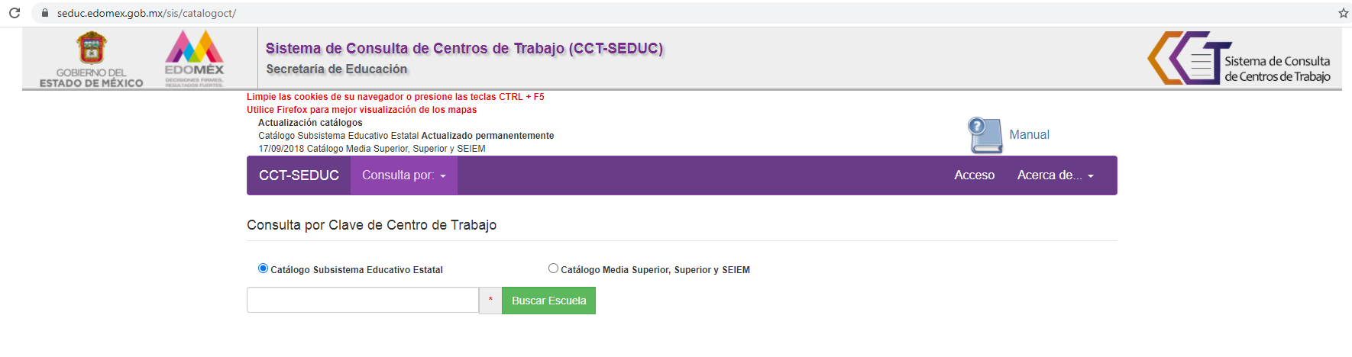
Por lo anterior, se tiene que el SUJETO OBLIGADO, no colma el punto 1 de la solicitud de acceso a la información, correspondiente a la cantidad de escuelas de educación primaria del Sistema Estatal que hay en el Estado de México; ya que la obligación de acceso a la información pública se tendrá por cumplida cuando el solicitante tenga a su disposición la información requerida, o cuando realice la consulta de la misma en el lugar en el que ésta se localice.

En ese tenor, de las imágenes expuestas, debe resaltarse primeramente que, para que el SUJETO OBLIGADO cumpla a cabalidad lo solicitado por el RECURRENTE, bastara con que indique le indique, las instrucciones precisas y concretas, que lo lleven para acceder a la información solicitada, sin que éste tenga que buscar en toda la información disponible, pues --como se dijo con antelación-- éste último se dolió (recurso de revisión) de que en las ligas proporcionadas, se le exigían datos precisos como claves de centro de trabajo y Municipios (como se advirtió en la imagen reseñada), lo que se traduce en el incumplimiento a uno de los objetivos primordiales de la Ley de Transparencia y Acceso a la Información Pública del Estado de México, que lo es el derecho al acceso a la información pública a través de procedimientos sencillos, oportunos que permitan transparentar la gestión pública.
Así, se logra desprender que, el SUJETO OBLIGADO, tiene las atribuciones y competencias para proporcionar al ahora RECURRENTE la fuente, forma y lugar para consultar el número total de escuelas primarias públicas del sistema estatal que hay en la entidad, en términos del artículo 161 de la Ley de Transparencia y Acceso a la Información Pública del Estado de México.

Artículo 161. Cuando la información requerida por el solicitante ya esté disponible al público en medios impresos, tales como libros, compendios, trípticos, registros públicos, en formatos electrónicos disponibles en Internet o en cualquier otro medio, se le hará saber por el medio requerido por el solicitante la fuente, el lugar y la forma en que puede consultar, reproducir o adquirir dicha información en un plazo no mayor a cinco días hábiles. La fuente deberá ser precisa y concreta y no debe implicar que el solicitante realice una búsqueda en toda la información que se encuentre disponible.

Además, sirve de apoyo o anterior el siguiente criterio orientador 002/2017 del INAI:

“Congruencia y exhaustividad. Sus alcances para garantizar el derecho de acceso a la información. De conformidad con el artículo 3 de la Ley Federal de Procedimiento Administrativo, de aplicación supletoria a la Ley Federal de Transparencia y Acceso a la Información Pública, en términos de su artículo 7; todo acto administrativo debe cumplir con los principios de congruencia y exhaustividad. Para el efectivo ejercicio del derecho de acceso a la información, la congruencia implica que exista concordancia entre el requerimiento formulado por el particular y la respuesta proporcionada por el sujeto obligado; mientras que la exhaustividad significa que dicha respuesta se refiera expresamente a cada uno de los puntos solicitados. Por lo anterior, los sujetos obligados cumplirán con los principios de congruencia y exhaustividad, cuando las respuestas que emitan guarden una relación lógica con lo solicitado y atiendan de manera puntual y expresa, cada uno de los contenidos de información.

Por otro lado, respecto del punto 2 de la solicitud de acceso a la información correspondiente a la entrega del o los documentos en donde conste la cantidad de escuelas de educación primaria del Sistema Estatal en el Estado de México que cuentan con plaza de Subdirector Escolar, es conveniente señalar que el Sujeto Obligado fue omiso en pronunciarse respecto de dicho requerimiento, por lo que lo procedente es hacer estudio del marco normativo del Sujeto Obligado para determinar si dentro de sus funciones, facultades y/o atribuciones le asisten las de tener en sus archivos la información solicitada.

En este punto, no debe perderse de vista que el Sujeto Obligado se encuentra constreñido a poner a disposición del público la información relacionada su directorio de todos los servidores públicos, así como el número total de las plazas y del personal de base y de confianza, especificando el total de las vacantes, por nivel de puesto, para cada unidad administrativa; de acuerdo a lo que establecen las fracciones VII y X del artículo 92, de la Ley de Transparencia y Acceso a la Información Pública del Estado de México y Municipios, que a la letra establece lo siguiente:

Artículo 92. Los sujetos obligados deberán poner a disposición del público de manera permanente y actualizada de forma sencilla, precisa y entendible, en los respectivos medios electrónicos, de acuerdo con sus facultades, atribuciones, funciones u objeto social, según corresponda, la información, por lo menos, de los temas, documentos y políticas que a continuación se señalan:
(…)
VII. El directorio de todos los servidores públicos, a partir del nivel de jefe de departamento o su equivalente o de menor nivel, cuando se brinde atención al público, manejen o apliquen recursos públicos, realicen actos de autoridad o presten servicios profesionales bajo el régimen de confianza u honorarios y personal de base.

El directorio deberá incluir, al menos el nombre, cargo o nombramiento oficial asignado, nivel del puesto en la estructura orgánica, fecha de alta en el cargo, número telefónico, domicilio para recibir correspondencia y dirección de correo electrónico oficiales, datos que deberán señalarse de forma independiente por dependencia y entidad pública de cada sujeto obligado;
(…)
X. El número total de las plazas y del personal de base y de confianza, especificando el total de las vacantes, por nivel de puesto, para cada unidad administrativa;
(…)

En razón de lo anteriormente expuesto, este Instituto estima que las razones o motivos de inconformidad hechos valer por LA RECURRENTE devienen fundadas y suficientes para MODIFICAR la respuesta del SUJETO OBLIGADO y ordenarle haga entrega de la cantidad de escuelas de educación primaria públicas (no particulares) del sistema Estatal, existentes en el Estado de México, así como el o los documentos en donde conste la cantidad de escuelas de educación primaria del Sistema Estatal en el Estado de México que cuentan con plaza de Subdirector Escolar; lo anterior atendiendo a los artículos 12, 160 y 161 de la Ley de Transparencia y Acceso a la Información Pública del Estado de México y Municipios.

Así, con fundamento en lo prescrito en los artículos 5, párrafos trigésimo, trigésimo primero y trigésimo segundo, fracciones IV y V, de la Constitución Política del Estado Libre y Soberano de México, y los artículos 2, fracción II, 9, 29, 36, fracciones I y II, 176, 178, 179, 181, 185, fracción I, 186 y 188, de la Ley de Transparencia y Acceso a la Información Pública del Estado de México y Municipios, este Pleno:

R E S U E L V E
PRIMERO. Resultan fundadas las razones o motivos de inconformidad planteadas por EL RECURRENTE, en el recurso de revisión en términos del Considerando QUINTO de la presente resolución.
SEGUNDO. Se MODIFICA la respuesta otorgada por EL SUJETO OBLIGADO a la solicitud de información que dio origen al recurso de revisión 04762/INFOEM/IP/RR/2021 y se ordena haga entrega al RECURRENTE, en términos del Considerando QUINTO de esta resolución, vía SAIMEX, de lo siguiente:
“El soporte documental en el que conste:

1.-Cuantas escuelas de educación primaria públicas (no particulares) del sistema Estatal, hay en el Estado de México
2.-Cuantas de ellas, cuentan con la plaza (figura y cargo) de subdirector.

Esto a la fecha de solicitud de la peticionaria, siendo el tres de septiembre de dos mil veintiuno.”

TERCERO. Notifíquese la presente resolución a la Titular de la Unidad de Transparencia del SUJETO OBLIGADO para que, conforme a los artículos 186, último párrafo y 189, párrafo segundo de la Ley de Transparencia y Acceso a la Información Pública del Estado de México y Municipios, dé cumplimiento a lo ordenado, dentro del plazo de diez días hábiles, debiendo informar a este Instituto, en un plazo de tres días hábiles siguientes, sobre el cumplimiento dado a la presente resolución.
CUARTO. Notifíquese a la RECURRENTE VÍA SAIMEX la presente resolución.
QUINTO. Hágase del conocimiento del RECURRENTE VÍA SAIMEX que, de conformidad con lo establecido en el artículo 196 de la Ley de Transparencia y Acceso a la Información Pública del Estado de México y Municipios, podrá impugnarla vía Juicio de Amparo, en los términos de las leyes aplicables.
SEXTO. De conformidad con el artículo 198 de la Ley de Transparencia y Acceso a la Información Pública del Estado de México y Municipios, de considerarlo procedente, EL SUJETO OBLIGADO de manera fundada y motivada, podrá solicitar una ampliación de plazo para el cumplimiento de la presente.
ASÍ LO RESUELVE, POR UNANIMIDAD DE VOTOS EL PLENO DEL INSTITUTO DE TRANSPARENCIA, ACCESO A LA INFORMACIÓN PÚBLICA Y PROTECCIÓN DE DATOS PERSONALES DEL ESTADO DE MÉXICO Y MUNICIPIOS, CONFORMADO POR LOS COMISIONADOS JOSÉ MARTÍNEZ VILCHIS; MARÍA DEL ROSARIO MEJÍA AYALA; SHARON CRISTINA MORALES MARTÍNEZ; LUIS GUSTAVO PARRA NORIEGA Y GUADALUPE RAMÍREZ PEÑA; EN LA CUADRAGÉSIMA PRIMERA SESIÓN ORDINARIA CELEBRADA EL DIECIOCHO DE NOVIEMBRE DE DOS MIL VEINTIUNO, ANTE EL SECRETARIO TÉCNICO DEL PLENO, ALEXIS TAPIA RAMÍREZ.

SCMM/BLA/DEMF/AGE

